教育部学籍在线验证报告操作流程

1.登录学信网网址址https://www.chsi.com.cn/，输入本人账号、密码直接登录即可。
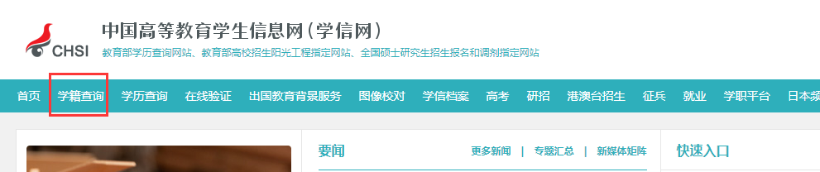

2.登陆后在主页面就可以看到在线验证报告，点击申请《教育部学籍在线验证报告》。退役士兵（往届毕业生）点击申请《教育部学历证书电子注册备案表》。
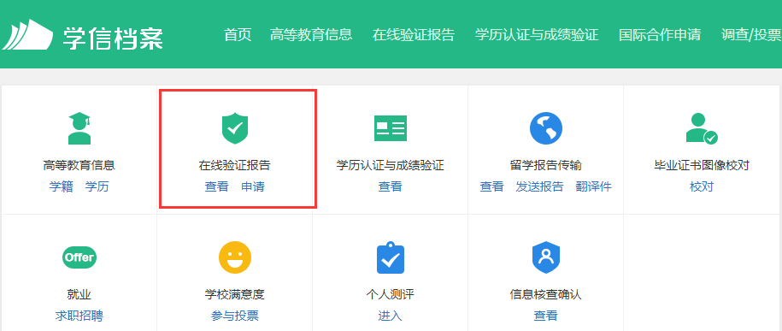
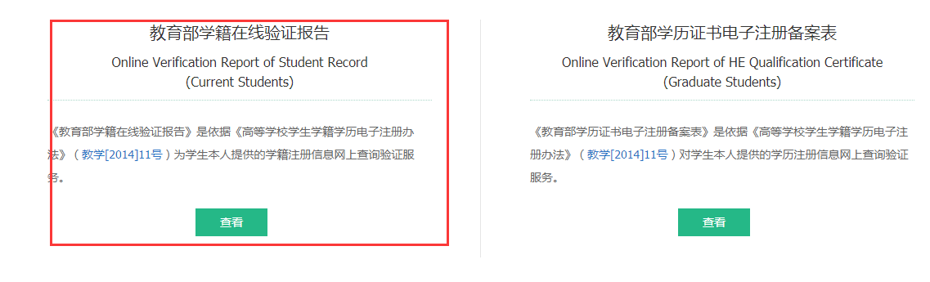

3.点击申请即可生成相应报告，然后直接查看即可。对于已经申请过的但目前已过期的报告，可以通过设置延长验证有限期来查看，此处需要注意，在线验证报告有效期为6个月。
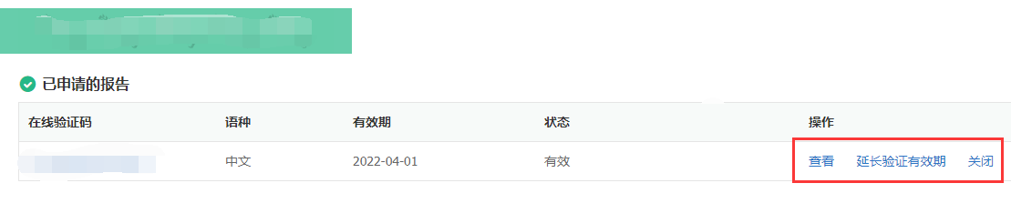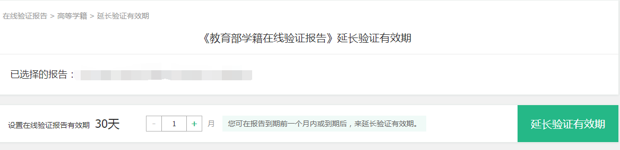

4.点击查看即可在右上角，查看并下载或打印相关报告，在线验证报告有对应的验证码，也有验证二维码，可以通过此查询验证。
